гп060026 Батут диам. 310 см с ограждением Leco-IT Outdoor
gp060026 Trampoline diam. 310 cm with safety net Leco-IT Outdoor
*

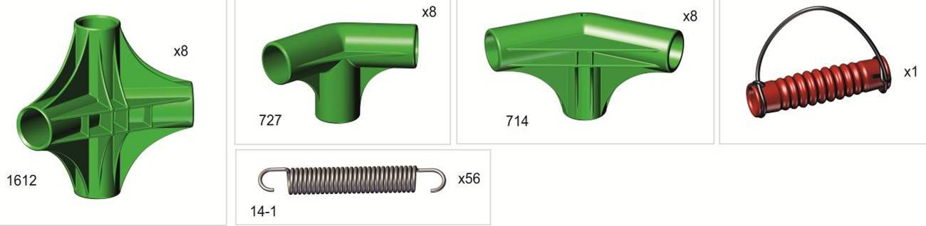

Пакет 1

Пакет 2

Пакет 3
28
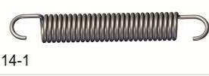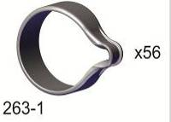
28

Перед надеванием на трубу подержите деталь 1 минуту в кипятке
Place plastic bracket in boiling water for 1 minute for easy fitting. Take extreme care to avoid scalding

*

Особенности сборки
Собирать изделие можно в любом порядке, но натяжение пружин должно быть последней операцией.
Assembling features
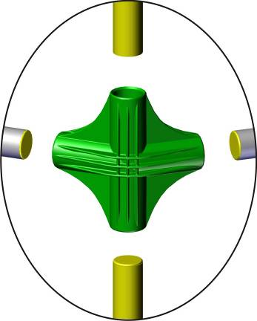
Assemble the product in any sequence, but drawing the spring should be the last.
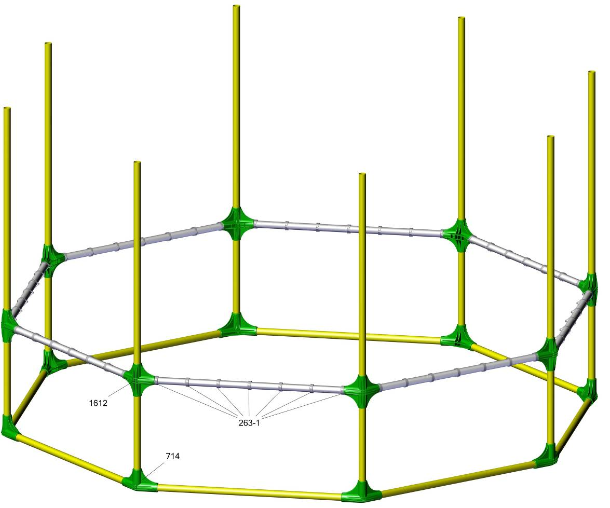
трубы с заглушками
вставляются в поз.1612
pipes with plugs are
inserted into position 1612
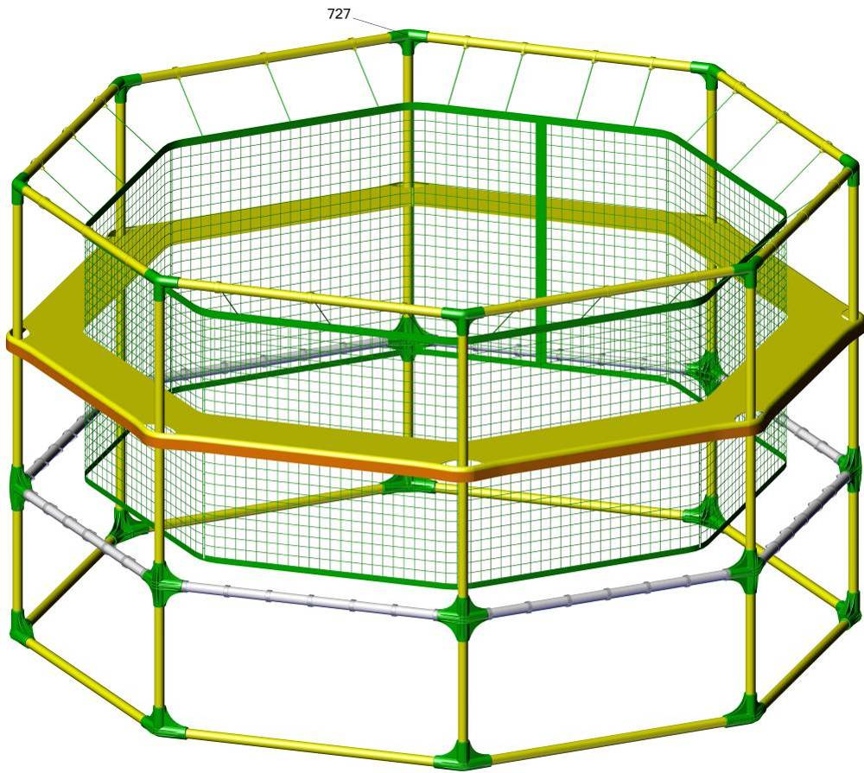
Сборку сетки начинайте со стороны молнии (4 кольца на стороне)
Assemble the safety net starting from the zip side (4 rings per side)

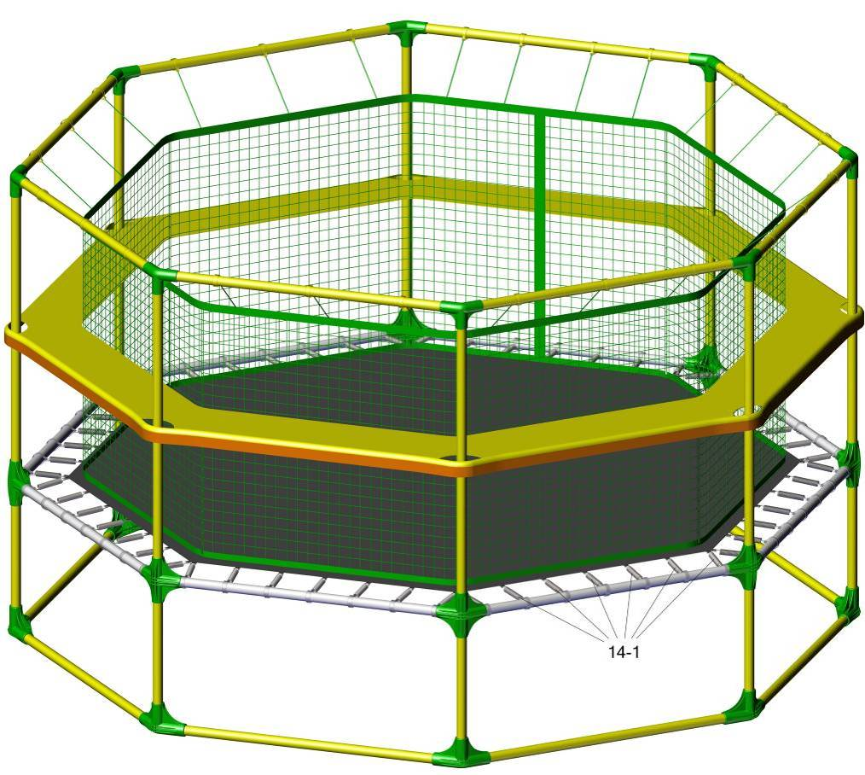
Снизу сетку завязать как показано на рисунке
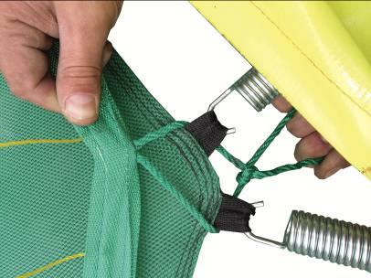
Заводской номер партии________________
Serial number of the Party
ФИО упаковщика______________________
Name of the packer
Дата упаковки_________________________
Packaging date
ФИО контролера ОТК__________________
Name of the controller from TCD
Адрес:
Фабрика спортивных изделий ЛЕКО,
Россия, 141830, Московская область, Дмитровский район, с.Синьково

Address: Post code: 141830
Sporting Goods Factory, Sinkovo, Dmitrov Disctrict, Moscow region, Russia.

